Kendra házak jelentése (1 – 4 – 7 – 10)


(Angulā sthāna, Viṣṇu–Brahmā tengely, a megnyilvánulás pillérei)
A Kendra házak a horoszkóp tartóoszlopai.
Azt mutatják meg, hogy hogyan jelenik meg az életed a valóságban.
A Kendra = stabilitás + látható megnyilvánulás.

Mi az a Kendra?
- 1., 4., 7., 10. ház
- 90°-os kapcsolatok → konkrét cselekvés, jelenlét
- Klasszikusan: Viṣṇu–Brahmā elv
(fenntartás + teremtés a világban)
Ha a Kendra gyenge → nincs kapaszkodás az életben.
Ha erős → az ember megáll a lábán.

1. ház – Kendra mint önmegnyilvánulás
Kulcsszó: JELEN VAGYOK
- test
- identitás
- életenergia
- kezdeményezés
Ki áll ott a világban? Te.

4. ház – Kendra mint belső alap
Kulcsszó: BIZTONSÁG
- otthon
- érzelmi stabilitás
- anya
- belső béke
- pszichés alap
Van hová visszatérned?

7. ház – Kendra mint kapcsolat
Kulcsszó: TALÁLKOZÁS
- párkapcsolat
- házasság
- üzleti partner
- nyílt ellenség
- közönség
Hogyan kapcsolódsz másokhoz?

10. ház – Kendra mint cselekvés
Kulcsszó: MEGVALÓSÍTÁS
- karrier
- hivatás
- státusz
- tekintély
- társadalmi szerep
Mit hagysz magad után a világban?

Kendra házak – összefoglaló táblázat
Ház | Megnyilvánulási szint | Mit stabilizál
1. ház | Egyéni szint | Identitás
4. ház | Belső szint | Lelki alap
7. ház | Kapcsolati szint | Kölcsönösség
10. ház | Társadalmi szint | Hivatás
Ez a négy együtt = életstruktúra.

Mit ad egy erős Kendra?
stabil élet
kézzelfogható eredmények
társadalmi jelenlét
működő kapcsolatok
„nem esek szét” érzés
Ez nem szerencse, hanem tartás.

Trikona házak jelentése (1 – 5 – 9)


(Dharma-háromszög, Viṣṇu sthāna)
A Trikona házak a horoszkóp legjótékonyabb, legstabilabb tengelyét alkotják.
Nem küzdelemről (mint a 6–8–12), nem eredményről (mint a 2–11), hanem értelmes, helyes életútról (Dharma) szólnak.

Mi az a Trikona?
- Trikona = 1., 5., 9. ház
- 120°-os kapcsolat → harmónia, természetes áramlás
- Klasszikusan: Viṣṇu elv (fenntartás, rend)
Ahol a Trikona erős, ott az élet nem harc, hanem összhang.

1. ház – Dharma mint identitás
Kulcsszó: ÉN VAGYOK
Mit jelent?
- a lélek belépési pontja
- az élethez való alap-hozzáállás
- fizikai + pszichés alap
- önazonosság
Ki vagyok én, és hogyan indulok el az életben?
5. ház – Dharma mint intelligencia
Kulcsszó: ÉRTEM
Mit jelent?
- buddhi (értelem)
- kreatív intelligencia
- tanulás, tanítás
- múlt életek érdeme (Pūrva Puṇya)
- gyermek, teremtés
Hogyan gondolkodom, mit hozok létre?

9. ház – Dharma mint hit és vezetés
Kulcsszó: HISZEK
Mit jelent?
- életfilozófia
- hit, vallás, erkölcs
- szerencse (Bhāgya)
- guru, tanító
- felsőbb vezetés
Mi vezet engem az életben?

Trikona házak – összefoglaló táblázat
Ház | Dharma szintje | Mit jelent
1. ház | Testi–identitás szint | Ki vagyok
5. ház | Mentális–intelligencia szint | Hogyan gondolkodom
9. ház | Spirituális–erkölcsi szint | Miben hiszek

Mit ad egy erős Trikona?
belső stabilitás
természetes fejlődés
jó döntések
„jó időben jó helyen” élmény
kevesebb külső küzdelem
Ez nem szerencse, hanem helyes irány.

Trikona urai – kulcspont
A Trikona-házak urai:
- a horoszkóp legfontosabb bolygói
- különösen, ha egymással kapcsolatban vannak
Klasszikus szabály:
Trikona ura + Kendra ura = Rāja Yoga
Ez a „királyi yoga” képlete.

Upachaya házak jelentése (3 – 6 – 10 – 11)


(növekedés, erőfeszítés, idővel erősödő)
Az Upachaya házak azok a területek, ahol nem az számít, honnan indulsz, hanem hogy mennyit dolgozol és mennyit tanulsz közben.
Upachaya = ami idővel jobb lesz.

Mi az Upachaya?
- 3., 6., 10., 11. ház
- Jelentése: felhalmozódás, növekedés, fejlődés
- Kulcsszó: gyakorlat + kitartás
- Klasszikusan: karma, amely tanulással javítható
Ezért mondják a klasszikusok:
- „malefikus bolygók itt jól működnek”
- „nem végzet, hanem gyakorlás”

3. ház – növekedés az akaratban
Kulcsszó: BÁTORSÁG
- kezdeményezés
- akaraterő
- kommunikáció
- készségek
- önálló erőfeszítés
Minél többet csinálod, annál jobb leszel benne.

6. ház – növekedés a küzdelemben
Kulcsszó: TÚLÉLÉS
- betegségek legyőzése
- ellenségek kezelése
- munka, szolgálat
- stressztűrés
- verseny
Itt nem elkerülöd a problémát, hanem megerősödsz általa.

10. ház – növekedés a cselekvésben
Kulcsszó: TELJESÍTMÉNY
- karrier
- hivatás
- felelősség
- státusz
- társadalmi szerep
A siker idővel épül fel, nem azonnali.

11. ház – növekedés az eredményben
Kulcsszó: NYERESÉG
- bevétel
- profit
- vágyak beteljesülése
- kapcsolati háló
- támogatók
Amit sokáig csinálsz, itt térül meg.

Upachaya házak – összefoglaló táblázat
Ház | Mit fejleszt | Hogyan működik
3. | Akarat | gyakorlással
6. | Állóképesség | küzdelemmel
10. | Teljesítmény | felelősséggel
11. | Eredmény | kapcsolatokkal
Ez a négy együtt = életben való előrehaladás.

Miért működnek itt jól a „Malefikus” bolygók?
Klasszikus alapelv:
- Mars → harc
- Szaturnusz → terhelés
- Rahu → ambíció
Ezek nem ártanak, hanem erősítenek az Upachayában.
Példák:
- Mars a 3-ban → bátorság nő
- Rahu a 10-ben → erős karriervágy
Duṣṭhāna házak jelentése (6 – 8 – 12)


(szenvedés, próbatétel, karmatisztulás házai)
A Duṣṭhāna házak a horoszkóp legnehezebb, de egyben legmélyebb tanító területei.
Nem azért vannak, hogy „büntessenek”, hanem hogy tudatosítsák a karmát, és kimozdítsanak a komfortzónából.
Duṣṭhāna = ahol nem választasz, ott az élet választ helyetted.

Mi az a Duṣṭhāna?
- 6., 8., 12. ház
- Kulcsszavak: szenvedés, veszteség, krízis, elengedés
- Klasszikusan: pāpa sthāna (nehéz házak)
- Ezek nem fejlődnek maguktól, csak tudatossággal
A Duṣṭhāna nem stabil, hanem bomlasztó – de pont ezért transzformatív.

6. ház – szenvedés a küzdelemben
Kulcsszó: HARCOLNI KELL
- betegségek
- ellenségek
- adósság
- stressz
- konfliktus
- szolgálat
„Ha nem küzdesz, elnyel.”
Itt a szenvedés legyőzhető. Ez a „kezelhető” Duṣṭhāna

8. ház – szenvedés a veszteségen keresztül
Kulcsszó: ELVESZÍTEM
- krízis
- trauma
- halál (szimbolikus vagy valós)
- titkok
- tabuk
- átalakulás
Nem irányítható
Csak elfogadható és integrálható

12. ház – szenvedés az elengedésben
Kulcsszó: FELADOM
- veszteség
- kiadások
- magány
- elszigeteltség
- alvás
- tudattalan
- moksha
Ha tudatos → felszabadít
Ha tudattalan → elszív

Duṣṭhāna házak – összefoglaló táblázat
Ház | Szenvedés típusa | Megoldás
6. | Harc, konfliktus | cselekvés
8. | Krízis, trauma | elfogadás
12. | Veszteség, kiürülés | elengedés
Ez a három együtt = karmatisztítás.

Miért fontosak mégis a Duṣṭhāna házak?
- nélküle nincs mélység
- nélküle nincs spirituális fejlődés
- nélküle nincs valódi alázat
- nélküle nincs transzformáció
Minden komoly asztrológus képletében hangsúlyos a Duṣṭhāna.

Paradox tanítás (nagyon fontos)
MAlefikus bolygók Duṣṭhānában → gyakran JOBBAN működnek
- Mars a 6-ban → harcos túlélő
- Ketu a 12-ben → tudatos lemondás
- Szaturnusz a 8-ban → mély kutatás
Miért?
Mert a bolygó természete illeszkedik a ház szenvedéséhez.

Duṣṭhāna vs Upachaya (kulcskülönbség)
Duṣṭhāna | Upachaya
Szenvedés | Edzés
Nem stabil | Idővel jobb
Krízis | Fejlődés
Elengedés | Felépítés
Az Upachaya megerősít, a Duṣṭhāna megtör, hogy újjáépítsen.

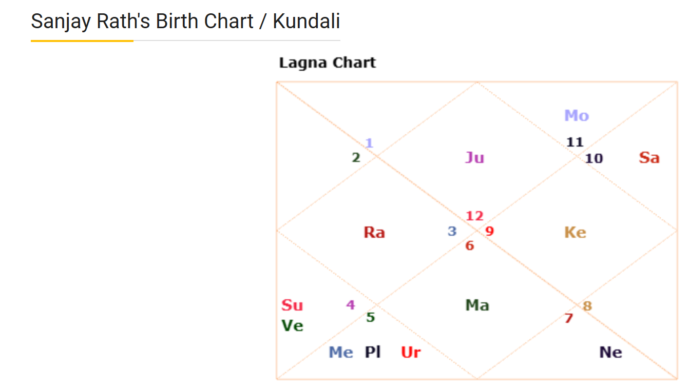

Mik a Dhana Bhavák?

Elsődleges Dhana házak
- 2. ház – felhalmozott vagyon
- 11. ház – beáramló nyereség
Támogató (másodlagos) Dhana házak
- 6. ház – munka, szolgálat (jövedelemszerzés módja)
- 10. ház – karrier, cselekvés (pénztermelés forrása)

A Dhana rendszer logikája (lépésről lépésre)
10. ház – honnan jön a pénz
- mit csinálsz
- milyen hivatásból
- milyen társadalmi szerepből
6. ház – milyen munkával
- alkalmazotti lét
- verseny
- szolgálat
- stressztűrés
11. ház – mennyi jön be
- bevétel
- profit
- nyereség
- támogatók
2. ház – megmarad-e
- megtakarítás
- vagyon
- értékek
- pénzkezelés
Itt dől el, gazdag vagy-e vagy csak sokat keresel.

Dhana Bhavák – összefoglaló táblázat
Ház | Szerep | Kulcskérdés
10. | Pénz forrása | Mit csinálsz?
6. | Munkamód | Hogyan dolgozol?
11. | Beáramlás | Mennyi jön?
2. | Megtartás | Megmarad-e?

Klasszikus Dhana Yogák
Ha 2. vagy 11. ház ura kapcsolatba kerül
1., 5., 9. (néha 10-es) házzal,
→ Dhana Yoga jön létre.
Ez a klasszikus vagyonképlet alapja.

Példák:
  - ház ura a 10-ben → pénz a karrierből
  - ház ura az 1-ben → önálló bevétel
  - ház ura a 11-ben → spekuláció, befektetés
  - ház ura a 2-ben → szerencsés vagyon

Miért nem Trikona a 2-es és 11-es ház?
Mert:
- a pénz nem dharma
- a pénz eszköz
- a pénz fenntartás
A pénz következmény, nem cél.

Maraka házak jelentése (2 – 7)

(életerő-megszakítás, fenntartás elvesztése, halál-időzítés)
A Maraka szó jelentése: „ami megszakítja”.
A Maraka házak NEM önmagukban „halálházak”, hanem az életerő (prāṇa) megszűnésének vagy súlyos gyengülésének pontjai.
Maraka ≠ halál oka
Maraka = az élet fenntartásának megszűnése
Mik a Maraka házak?
- 2. ház
- 7. ház
Maraka bolygók
- a 2. ház ura
- a 7. ház ura
- a 2. és 7. házban álló bolygók
Ezek daśā / antardaśā alatt válhatnak maraka-aktívvá.

Miért pont a 2. és a 7. ház?
2. ház – a fenntartás megszűnése
- étel
- vagyon
- életfenntartás
- beszéd (prāṇa kifejeződése)
- családi támasz
Ha a 2. ház megsérül → nincs mivel fenntartani az életet.

7. ház – az életerő kifelé fordulása
- kapcsolatok
- partner
- szexuális energia
- közönség
- külső világ
A 7. ház az Ascendens (1. ház) szembenállása
→ az életerő kifelé áramlik, nem befelé.

Maraka ≠ automatikus halál
Nagyon fontos klasszikus elv:
Maraka hatás CSAK AKKOR működik, ha:
- a jīvana śakti (életerő) már gyenge
- a daśā ezt aktiválja
- más tényezők is megerősítik (8. ház, Lagna stb…)

Mikor válik aktívvá a Maraka?
2 vagy 7. ház urának Mahādaśā / Antardaśā
- Maraka bolygó tranzitja Lagna / Hold / 8. ház fölött
Fiatal korban: betegség, baleset, nagy veszteség
Idős korban: halál

Gyakori félreértések (nagyon fontos!)
Tévedés:
„Ha a 2. ház rossz → meghal az ember”
Klasszikus valóság:
- sok embernek erős maraka van
- mégis hosszú életű
- mert az élettartam (Āyur) erős
A Maraka nem öl, ha nincs mit elvennie.

Kapcsolat más házakkal:
2 – 8 tengely
- 2 = felhalmozás
- 8 = elvesztés
- együtt → életerő ciklusa
7 – 1 tengely
- 1 = élet
- 7 = kifelé áramlás
- együtt → élet vs kapcsolat

Milyen esemény lehet „maraka jellegű”?
Nem csak halál!
- súlyos betegség
- életveszélyes állapot
- nagy anyagi összeomlás
- kapcsolat miatti életerő-vesztés
- identitás „megszakadása”
Maraka = életfolyamat megszakadása, nem mindig fizikai halál.

